513型绝缘电阻测试仪

使
用
说
明
书

扬州品胜电气科技有限公司

513型绝缘电阻测试仪使用说明
一、特点
本装置是一台智能微型仪器即绝缘电阻测试仪器，整机电路设计采用微机技术设计为核心，以大规模集成电路和数字电路相组合，配有强大的测量和数据处理软件，完成绝缘电阻、电压等参数测量，性能稳定，操作简便。

二、规格
额定电压 | 500V | 1000V | 2500V | 5000V
测量范围 | 0.5MΩ~20GΩ | 2MΩ~40GΩ | 5MΩ~99GΩ | 100MΩ~1000GΩ
开路电压 | DC500V+20%,-0% | DC1000V+20%,-0% | DC2500V+20%,-0% | DC5000V+20%,-0%
定格测定电流 | 500KΩ负荷时  1mA~1.2 mA | 1MΩ负荷时  1mA~1.2 mA | 2.5MΩ负荷时  1mA~1.2 mA | 5MΩ负荷时  1mA~1.2 mA
短路电路 | 小于2.0mA
精确度 | 100KΩ~100MΩ:±（3%+5） 100MΩ~10GΩ:±（5%+5）  10GΩ~99GΩ:±（10%+5） 100GΩ以上：［±（20%+5）湿度：50%RH以下］

三、电压测试
 | 直流电压 | 交流电压
测量范围 | ±30~±600V | 30~600V（50/60Hz）
分辨率 | 1v
精确度 | ±(2%+5) 其中30~100V（50/60Hz）±(2%+8)

四、仪器布局图
1 | 显示液晶屏 | 2 | 选择按钮
3 | 应急关机按钮 | 4 | 背光与数据清除按钮
5 | 选择按钮 | 6 | 电源开关按钮
7 | 比较功能按钮 | 8 | 绝缘电阻测量按钮
9 | 直流电压测量按钮 | 10 | 定时器按钮
11 | 交流电压测量按钮 | 12 | 测试使用按钮
13 | USB传输按钮 | 14 | 数据存储按钮
15 | 读存储数据按钮 | 16 | 选择按钮
17 | 选择按钮 | 18 | LINE：高压输出插入口（双头红线）
19 | 高压线屏蔽插入口（双头红线） | 20 | GUARD：接地保护插入口（单头黑线）
21 | EARTH：高阻测量插入口（单头绿线） | 22 | 专用测试夹（绿、黑）和专用双插头测试夹（红）
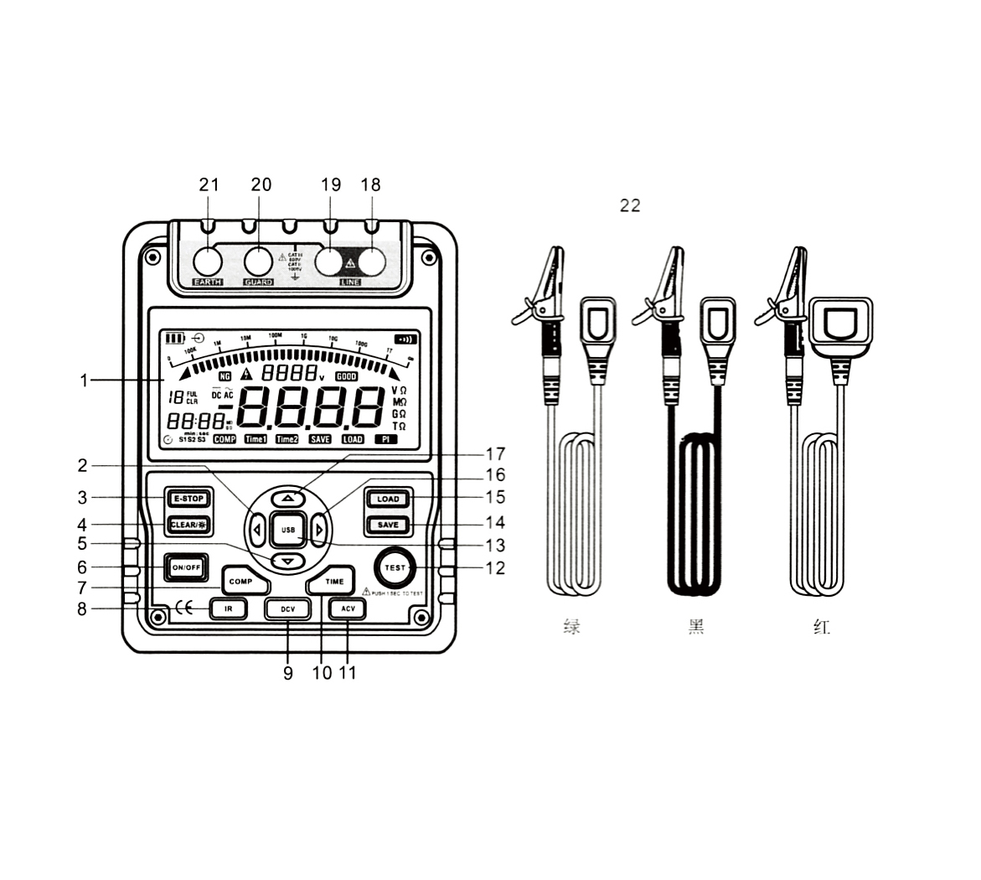
LCD显示
1 | 直流符号 | 2 | 存储数据满符号
3 | 清零符号 | 4 | 交流符号
5 | 定时器标志 | 6 | 步进提示符
7 | 比较功能标志 | 8 | 负极符号
9 | 定时器1标志 | 10 | 定时器2标志
11 | 数据存储提示符 | 12 | 读存储数据提示符
13 | 极化指数标志 | 14 | 单位符号
15 | 蜂鸣器符号 | 16 | 比较功能通过提示符
17 | 条开图（模拟条） | 18 | 高压提示符
19 | 比较功能不通过提示符 | 20 | 适配器符号
21 | 电池标志
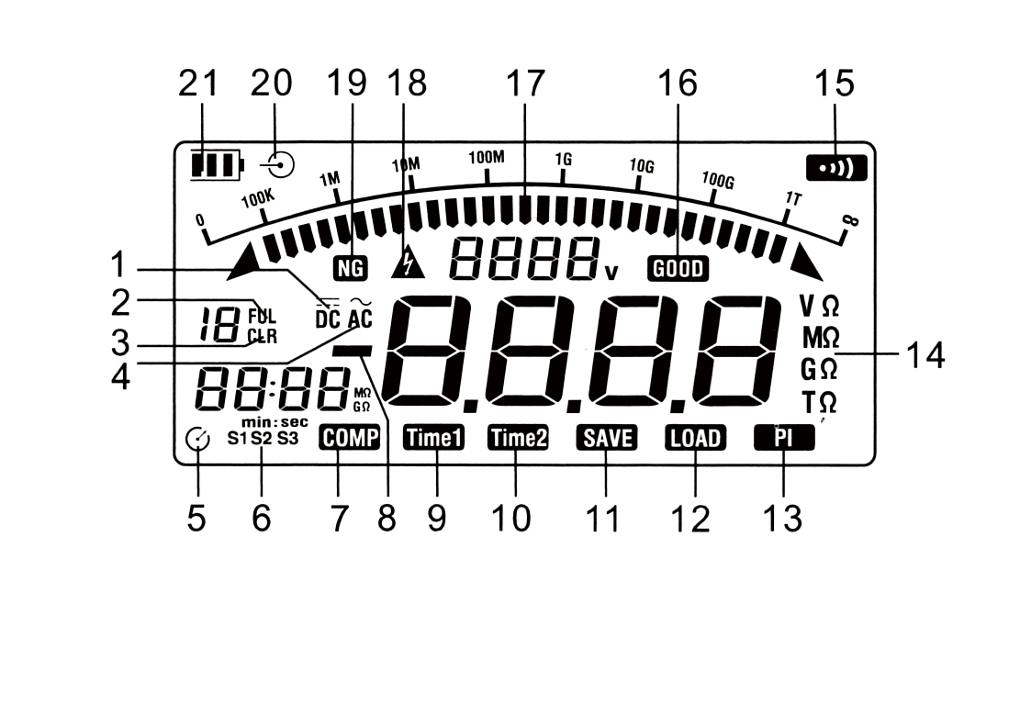

五、按键功能
●ON/OFF
按断/ON/OFF一秒开机，再按一次关机
- CLEAR/*
短按打开或关闭背光源，长按擦除存储数据。
- E—STOP
复位关机应急，当出现死机后没办法关闭电源的情况下按此键。
- SAVE
存储当前液晶数据，当存储数据个数显示为18时，液晶会显示FULL符号，表示存储器满，须按CLEAR键擦除存储器内的数据才可以存储下一组数据。
- LOAD（无高压输出时此功能有效）
按一次，读第一组存储数据，再按退出LOAD操作。
●▲
当绝缘电阻测量无测试电压输出时，▲为测试电压上档选择键。当LOAD操作时，▲为上调下一组数据选择键。
●
当绝缘电阻测量无测试电压输出时， 为测试电压下档选择键。当LOAD操作时， 为下调下一组数据选择键。
●
（！）当定时测量绝缘电阻或测量极化指数时，用来递减设置时间。
（2）当比较功能测量绝缘电阻时，用来递减设置电阻比较值。
（3）当极化指数测量结束时，循环显示极化指数、TIME2绝缘电阻值和TIME1绝缘电阻值。
●
（1）当定时测量绝缘电阻或测量极化指数时，用来递增设置时间。
（2）当比较功能测量绝缘电阻时，用来递增设置电阻比较值。
（3）当极化指数测量结束时，循环显示极化指数、TIME2绝缘电阻值和TIME1绝缘电阻值。
●USB
启动和停止仪器采样数据往电脑上进行传输
- COMP
绝缘电阻测量比较功能测量，开机时，比较值预设为10MΩ。
- TIME
每按一次，循环设置绝缘电阻测量模式：
连续测量 定时器测量 极化指数测量
- TEST
用作开启和关闭绝缘电阻测试电压
●IR
绝缘电阻测量功能
●DCV
电压测量功能
●ACV
电压测量功能

六、电压测量
（1）将红测试线插入“V”输入端口，绿测试线插入“COM”输入端口。
（2）将红、绿鳄鱼夹按入被测电路，当测量直流电压时，若红测试线为负电压，则“-”负极标志显示在液晶屏上。
操作注意：
*不要输入高于600V或600Vrms的电压。显示更高的电压是有可能的，但有损坏仪器的危险。
*在测量高电压时，要特别注意避免触电。
*在完成所有的测量操作后，要断开测试线与被测电路的连接，并从仪器输入端拿掉测试线。

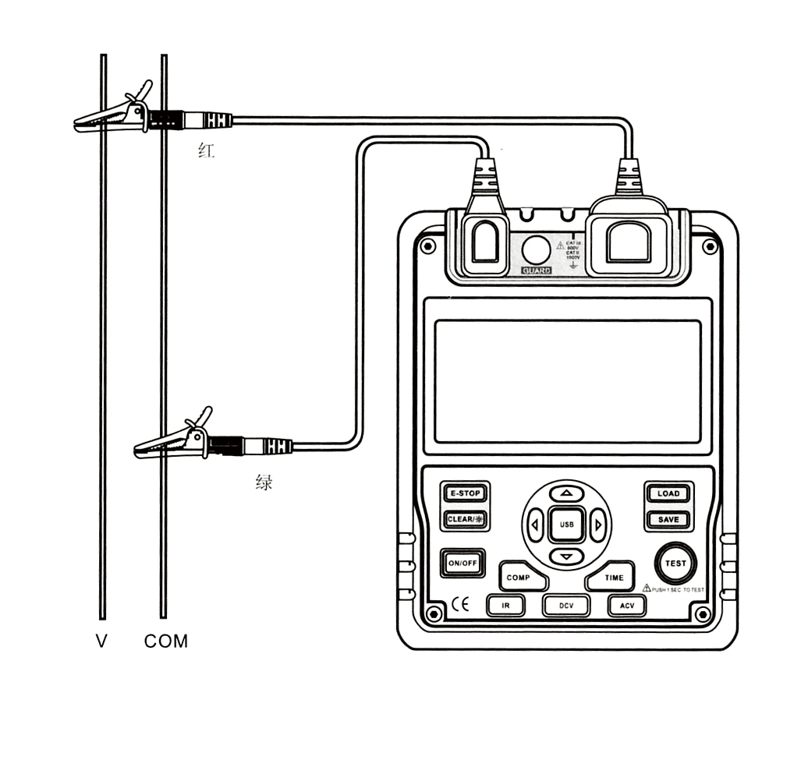

七、绝缘电阻测量
操作注意
*在测试前，确定待测电路没有电存在，请勿测量带电设备或带电线路的绝缘。
*在测试时，本仪器有危险电压输出，一定要小心操作，确保被测物已夹稳，手已离开测试夹后，现按TEST键输出高压。
*请勿在高压输出状态短路两个测试表笔或高压输出之后再去测量绝缘电阻，这种不当操作极易产生火花而引起火灾，还会损坏仪器本身。
*当500V测量电阻低于2Ω、1000V测量电阻低于5MΩ、2500V测量电阻低于10MΩ、5000V测量电阻低于20MΩ时，测量时不要超过10秒。
按IR键设置到绝缘电阻测量档，无测试电压输出时，按▲和 键选择测试电压500V/1000V/2500V/5000V中之一。
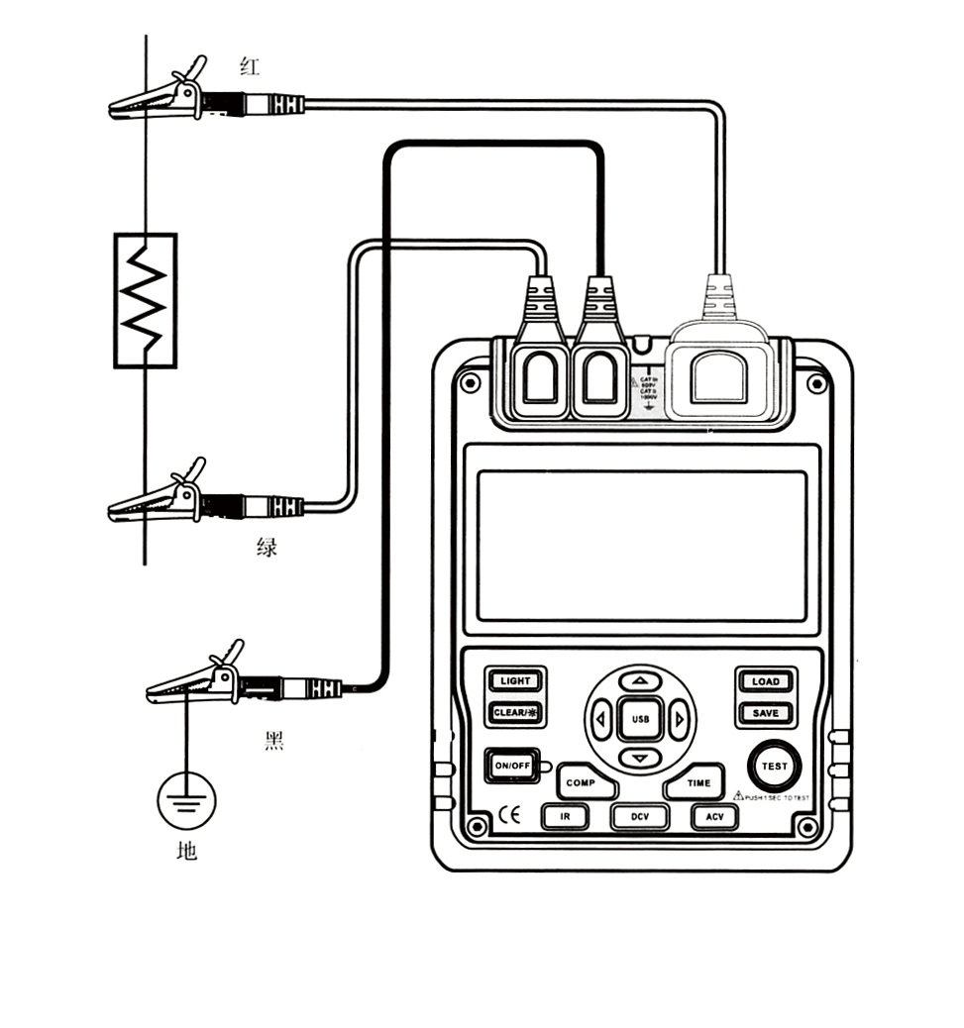
- 在测量绝缘电阻前，待测电路必须完全放电，并且与电源电路完全隔离。
- 将红测试线插入“LINE”输入端口，黑测试线插入“GUARD”输入端口，绿测试线插入“EARTH”输入端口。
- 将红、黑鳄鱼夹接入被测电路，负极电压是从LINE端输出的。
- 选择以下绝缘电阻测量模式：
- 连续测量
按TIME键选择连续测量模式，在液晶屏上无定时器标志显示，此后按住TEST键1秒能够进行连续测量，输出绝缘电阻测试电压，测试红灯发亮，在液晶屏上高压提示符0.5s闪烁。在测试完以后，压下TEST键，关闭绝缘电阻测试电压，测试红灯灭且无高压提示符，在液晶屏上保持当前测量的绝缘电阻值。
- 定时器测量
按TIME键选择定时器测量模式，在液晶屏显示“TIME1”和定时器标志符号，用“ ”和“ ”键设置时间（00：00~15：00，1分钟内以10秒步进，以后以30秒步进），此后压下TEST键2秒能够进行定时器测量，在液晶屏上TIME1标志0.5s闪烁。当设定的时间到时自动结束测量，关闭绝缘电阻测试电压，并且在液晶屏上显示绝缘电阻值。
- 极化指数测量（能设置到任何时间）
按TIME键，在液晶屏显示“TIME1”和定时器标志符号，用“ ”和“ ”键设置TIME1时间（00：10~15：00，1分钟内以10秒步进，以后以30秒步进），在设置完TIME1以后，再按TIME键，在显示屏显示“TIME2”、“PI”和定时器标志符号，用“ ”和“ ”键设置TIME2时间（00：15~15：30，1分钟内以10秒步进，以后以30秒步进）。此后压下TEST键2秒，当TIME1设定时间到之前，在液晶屏上TIME1标志0.5s闪烁，当TIME2设定时间到之前，在液晶屏上TIME2标志0.5s闪烁，在设定时间TIME2测量结束后，在显示屏显示PI值，用“ ”或“ ”键循环显示极化指数、TIME2绝缘电阻值和TIME1绝缘电阻值。
  - 常识：极化指数=3min~10min值/30sec~1min值

极化指数 | 4或更大 | 4~2 | 2．0~1.0 | 1.0或更少些
标准 | 最好 | 好 | 警告 | 坏
- 比较功能测量
按COMP键选择比较功能测量模式，在液晶屏显示“COMP”标志符号和电阻比较值，用“ ”和“ ”键可设置电阻比较值（10MΩ、20 MΩ、30MΩ、40MΩ、50MΩ、60MΩ、70MΩ、80MΩ、90MΩ、100MΩ、200MΩ、300MΩ、400MΩ、500MΩ、600MΩ、700MΩ、800MΩ、900MΩ、1GΩ、2GΩ、3GΩ、4GΩ、5GΩ、6GΩ、7GΩ、8GΩ、9GΩ、10GΩ、20GΩ、30GΩ、40GΩ、50GΩ、60GΩ、70GΩ、80GΩ、90GΩ、100GΩ、200GΩ、300GΩ、400GΩ、500GΩ、600GΩ、700GΩ、800GΩ、900GΩ），此后压下TEST键2秒，当绝缘电阻值比电阻比较值小，在液晶屏显示“NG”标志符号，否则，在液晶屏显示“GOOD”标志符号。

八、更换电池
危险
*请勿混合新旧电池使用。
*安装电池时请注意电池的极性。
*不要在电池盒打开时进行测量。
*如果LCD上出现“ ”符号，表示电池需要更换，请按以下步骤操作：
（！）按ON/OFF键关闭电源，并且移开测试导线。
（2）打开电池盒盖上的螺丝钉，并且移开电池盒盖，更换八节电池。
（3）在更换电池以后，确定紧固螺丝钉。
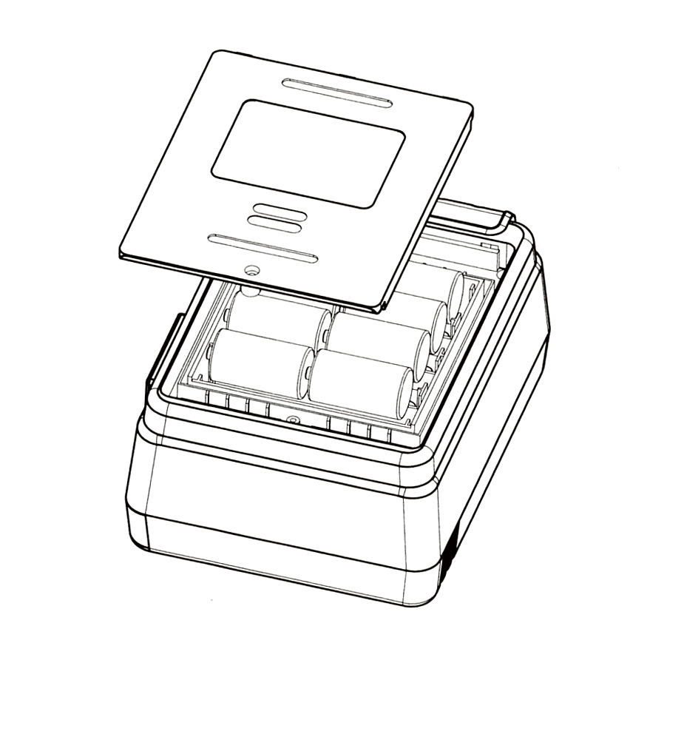
九、USB接口连接
（！）先安装USB接口的驱动程序。
（2）拨开仪器侧面活动门，用USB一端插入本仪器的带USB标识口，另一端接入电脑的USB端口。
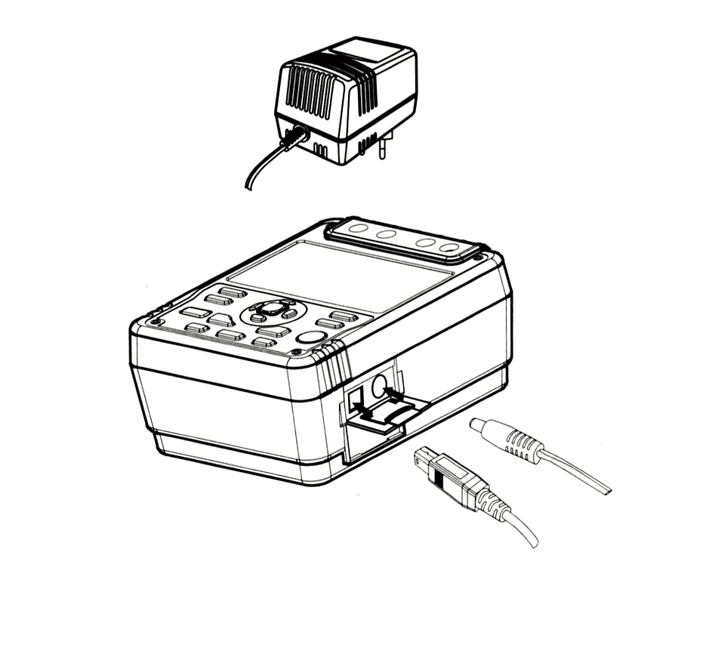
十、专用电源适配器使用方法
拨开仪器侧面活动门，选用513型专用电源适配器插入电源插座口（在插入或拨出专用电源适配器时仪器必须处于关机状态；在使用专用电源适配器最好把电池卸下）
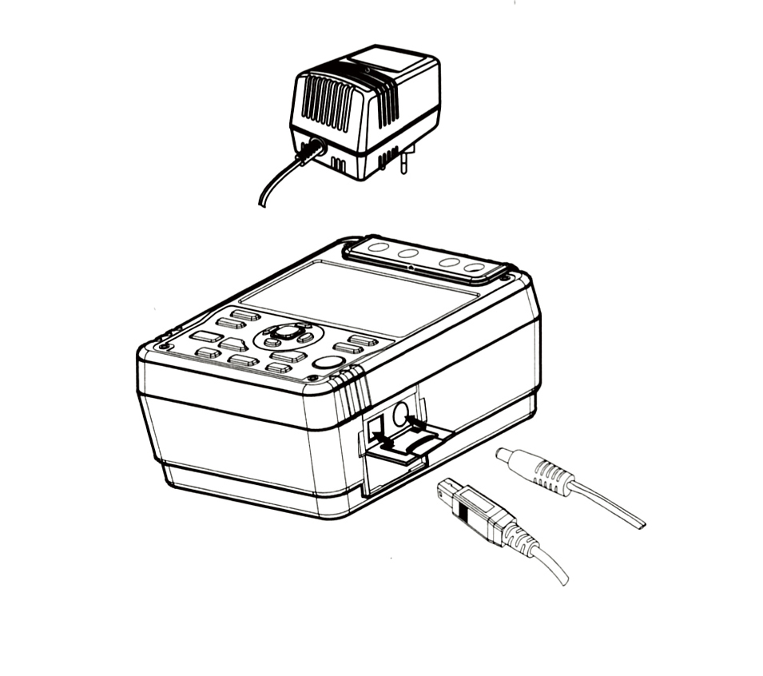

扬州品胜电气科技有限公司
服务热线：0514-88992611

